RESUMEN SISTEMAS DE GESTION DE BASES DE DATOS
Conceptos Generales de los Sistemas de Gestión de Bases de Datos (SGBD) 3
Definición Técnica 3
Administración y Mantenimiento del DBA 3
Estrategias de Backup y Recuperación 3
Durabilidad y Registro de Transacciones 3
Propiedades de las Transacciones (ACID) 4
Niveles de Aislamiento 4
Sistemas de Gestión de Bases de Datos Relacionales (SGBDR) 5
Arquitectura ANSI/SPARC 5
Componentes y Estructuras de Datos 5
Nivel Físico: Índices y Estructura B+ 6
Tipos de Índices y Almacenamiento 6
Acciones de Integridad Referencial 6
El Modelo Entidad-Relación (E/R) 6
Elementos Básicos 7
Conceptos de Cardinalidad y Grado 7
Tipos de Entidades 7
Transformación del Modelo E/R al Modelo Relacional 8
Reglas Generales de Transformación 8
Transformación de Relaciones (Interrelaciones) 8
Casos Especiales 8
Álgebra Relacional 9
Operaciones Fundamentales (Unarias y Binarias) 9
Operaciones Derivadas (No Fundamentales) 10
Ejemplo Práctico: Operación de División (/) en Álgebra Relacional 10
Normalización 11
Lenguaje de Consulta Estructurado (SQL) 12
DDL (Data Definition Language – Lenguaje de Definición de Datos) 12
DML (Data Manipulation Language - Lenguaje de Manipulación de Datos) 12
DCL (Data Control Language) y TCL (Transaction Control Language) 12
Operadores JOIN (SQL) 13
Operadores de Agregación 13
SQL Avanzado: Subconsultas y Funciones de Ventana 14
Subconsultas Correlacionadas y de Lista 14
Funciones de Ventana (Categoría) 14
Sistemas Orientados a Objetos y NoSQL 15
Bases de Datos Orientadas a Objetos (SGBDOO) 15
Bases de Datos NoSQL 15
NoSQL Avanzado: Modelo BASE y Spark 16
Teoría BASE vs ACID 16
Distinción Técnica Spark vs MapReduce 17
Big Data y Análisis Avanzado 17
Definición y Características Fundamentales 17
Estructuras de Almacenamiento Masivo 18
Técnicas de Minería de Datos (Data Mining) 18
El Marco de Trabajo (Framework) Apache Hadoop 19
Definición Técnica 19
Componentes Principales de Hadoop 19
Arquitectura del Clúster 19
El Ecosistema de Herramientas Big Data 20
Roles en Proyectos Big Data 21

Conceptos Generales de los Sistemas de Gestión de Bases de Datos (SGBD)

Definición Técnica
- SGBD (Sistema de Gestión de Bases de Datos): "Es un conjunto coordinado de programas, procedimientos y lenguajes que proporcionan los medios necesarios para describir y manipular los datos de una organización".
- Papel del Administrador de Bases de Datos (DBA - Database Administrator): Es la persona encargada de "decidir la estructura de almacenamiento, la estrategia de acceso, y definir una estrategia de respaldo y recuperación". Asimismo, proporciona "el apoyo técnico necesario para poner en práctica las decisiones estratégicas y de política con respecto a la información de la empresa".

Administración y Mantenimiento del DBA

Estrategias de Backup y Recuperación
- BackUp Físico: Copia de archivos binarios, ficheros de datos, "ficheros redo log archivados y ficheros de control".
- BackUp Lógico: "Solo extraen los datos de las tablas utilizando comandos SQL" (Export/Import).
- Tipos de Copia:
  - Completa: Copia todos los archivos y "borra el bit de modificación".
  - Incremental: Copia solo "modificados desde el último backup (sea completo o incremental)".
  - Diferencial: Copia datos modificados "desde que se hizo el último backup completo".

Regla 3-2-1: 3 copias, 2 medios diferentes, 1 fuera de la organización.

Durabilidad y Registro de Transacciones
- Transaction Log (Bitácora): "Histórico de transacciones para poder hacer ROLLBACK y garantizar ACID".
- REDO: "Especifica que ciertas operaciones de la transacción deben ser rehechas para asegurar la aplicación a la BD".
- Punto de Verificación (Checkpoint): Momento en que el sistema sincroniza los datos en memoria con el disco y registra el estado en los ficheros de log.

Propiedades de las Transacciones (ACID)
"Para garantizar la integridad de los datos", las transacciones en un SGBD deben cumplir las siglas ACID:
- A (Atomicity - Atomicidad): La transacción se realiza por completo o no se realiza en absoluto.
- C (Consistency - Consistencia): Una transacción debe trasmitir la base de datos de un estado válido a otro estado válido.
- I (Isolation - Aislamiento): Las operaciones de una transacción deben ser invisibles para otras transacciones concurrentes hasta que se completen.
- D (Durability - Durabilidad): Una vez que se ha confirmado una transacción, sus efectos son permanentes.

Niveles de Aislamiento
Existen diferentes niveles para controlar la concurrencia y evitar fenómenos como las "lecturas sucias" o "lecturas fantasmas":
1. Serializable: El nivel más alto; previene lecturas sucias, no repetibles y fantasmas.
2. Repeatable Read (Lectura repetible): No permite lecturas sucias ni no repetibles, pero sí permite lecturas fantasmas.
3. Read Committed (Lectura comprometida): Solo lee datos confirmados.
4. Read Uncommitted (Lectura no comprometida): El nivel más bajo; permite todos los fenómenos de interferencia.
Enfoque CPS: El tribunal suele preguntar por la definición de la sigla ACID y por el comportamiento específico de los niveles de aislamiento (especialmente qué fenómeno permite el nivel "Repeatable Read"). Es un punto donde los distractores suelen intercambiar las letras de la sigla ACID (ej. cambiar Isolation por Integrity).

Sistemas de Gestión de Bases de Datos Relacionales (SGBDR)

Arquitectura ANSI/SPARC
Define tres niveles de abstracción para un sistema de administración de bases de datos:
- Nivel Físico (Interno): "Define cómo se almacenan los datos y los métodos de acceso".
- Nivel Conceptual: "Define cómo se organiza la información dentro de la base de datos" y es independiente del SGBD que se utilizará.
- Nivel Externo: "Define las vistas del usuario".
- Independencia de datos: Es la "capacidad para modificar el esquema en un nivel del sistema sin tener que modificar el esquema del nivel inmediato superior".
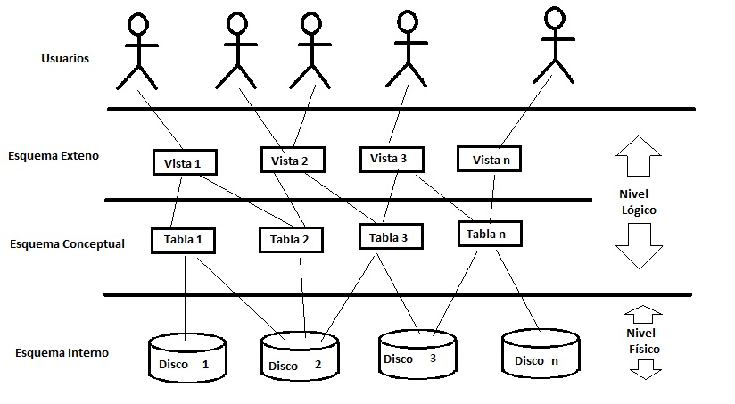

Componentes y Estructuras de Datos
  - Dominio: Es el "conjunto de valores que puede tomar un atributo".
  - Clave Primaria (Primary Key): "Los valores de los atributos que forman parte de la clave principal o primaria son únicos, y la base de datos no puede admitir valores nulos ni duplicados". Esta restricción se denomina Integridad de Entidad.
  - Integridad Referencial: Define que "si en una relación hay alguna clave ajena, sus valores deben coincidir con valores de la clave primaria a la que hace referencia, o bien, ser todos nulos".
  - Tabla Hash: Estructura donde se pueden producir colisiones (dos claves generan la misma dirección), las cuales se resuelven "encadenando los valores en una lista o usando direccionamiento abierto".

Nivel Físico: Índices y Estructura B+

Tipos de Índices y Almacenamiento
- Índice Agrupado (Clustered): "Determina el orden físico de los datos en la tabla". Solo puede existir uno por tabla y generalmente se asocia a la clave primaria.
- Índice No Agrupado (Secundario): "Crea una estructura independiente que apunta a los datos". Se recomienda en campos con "gran cantidad de valores" o "habituales en cláusulas WHERE".
- Árboles B+: Es el estándar en bases de datos. Se caracteriza porque "todos los datos están en las hojas", lo que facilita la lectura secuencial y el acceso directo eficiente. Un árbol está equilibrado si "todos sus nodos hoja están en el mismo nivel de profundidad".

Acciones de Integridad Referencial
Definen el comportamiento del SGBD ante borrados o actualizaciones en tablas padre:
- CASCADE: "Borra (o actualiza) todos los registros cuya clave secundaria es igual que la clave del registro borrado".
- SET NULL: "Coloca nulos en todas las claves secundarias relacionadas con la borrada".
- SET DEFAULT: Establece el valor por defecto configurado.
- RESTRICT/NO ACTION: Impide la operación si existen registros relacionados (es el comportamiento por defecto).

El Modelo Entidad-Relación (E/R)
Este modelo es la herramienta para el diseño conceptual, independiente del software o hardware que se utilice.

Elementos Básicos
  - Entidad: "Aquel objeto, real o abstracto, acerca del cual se desea almacenar información en la base de datos".
  - Relación (Interrelación): "Describe la interacción entre dos o más entidades".
  - Atributo: "Unidad básica de información, características que definen o identifican a una entidad".
- Univaluados: Identifican de manera única una ocurrencia (se subrayan).
- Multivaluados: Pueden tomar más de un valor (ej. varios teléfonos).
- Compuestos: Se pueden descomponer en varios atributos más simples.
- Derivados: Su valor se calcula a partir de otros atributos (ej. la edad a partir de la fecha de nacimiento).

Conceptos de Cardinalidad y Grado
  - Cardinalidad: "Número de entidades con la cual otra entidad puede asociar mediante una relación binaria". Los tipos son: 1:1, 1-N y N-M.
  - Grado: "Número de entidades participantes en la relación" (ej. binaria, ternaria, recursiva).

Tipos de Entidades
- Entidad Fuerte (Regular): Existe por sí misma.
- Entidad Débil: "No tiene atributos clave propios. Una instancia se identifica por su relación con una instancia de otro tipo de entidad". Su clave se forma uniendo la clave de la entidad regular más su propia clave parcial.

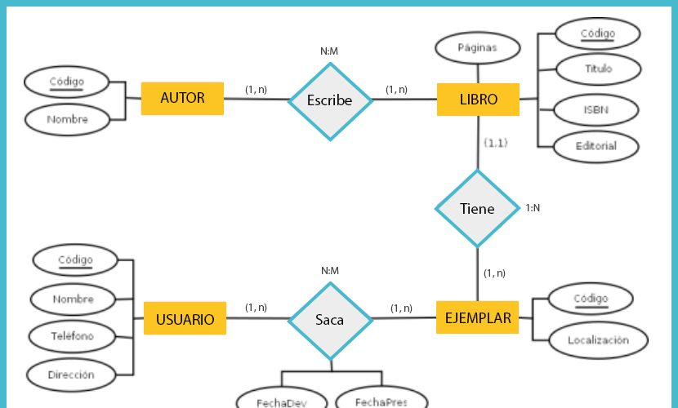

Transformación del Modelo E/R al Modelo Relacional
Este proceso representa el Diseño Lógico, convirtiendo los esquemas conceptuales en tablas que el SGBD puede procesar.

Reglas Generales de Transformación
- Entidades Fuertes: Se transforman en una Relación (Tabla).
- Atributos: Pasan a ser columnas de la tabla.
- Identificadores Principales: Pasan a ser Claves Primarias.

Transformación de Relaciones (Interrelaciones)
Tipo de Relación | Transformación al Modelo Relacional
Relación 1:1 | Se suele propagar el identificador principal de una entidad a la otra como Clave Foránea.
Relación 1:N | Se propaga el atributo identificador de la entidad con cardinalidad 1 a la tabla de la entidad con cardinalidad N como Clave Foránea.
Relación N:M | Genera siempre una nueva tabla cuya clave primaria es la combinación de las claves de las entidades que relaciona.
Relación n-aria | Genera una tabla con los atributos de la relación más los identificadores de todas las entidades relacionadas.

Casos Especiales
- Atributos Compuestos: Se dividen en varios atributos simples, uno por cada componente.
- Atributos Derivados: No se representan en el modelo relacional.
- Atributos Multivaluados: Se crea una nueva tabla que contiene la clave primaria de la entidad propietaria más el propio atributo multivaluado.
- Relaciones ISA (Jerarquías): Tanto la superentidad como las subentidades generan tablas. Las subentidades heredan el identificador de la superentidad.
- Entidad Débil: Genera una tabla que incluye sus atributos más la clave primaria de la entidad fuerte de la que depende.

Resumen de Gaps para TAI:
1. Regla de Codd 0: "Cualquier sistema que se proclame como relacional, debe ser capaz de gestionar sus bases de datos enteramente mediante sus capacidades relacionales".
2. Integridad Referencial: "Si una tupla de una relación R1 hace referencia a una relación R2, debe referirse a una tupla que exista realmente en R2".
3. Diferencia entre Modelo Lógico y Conceptual: El conceptual es independiente del DBMS; el lógico depende del tipo de SGBD (relacional, red, jerárquico) pero no de un producto específico.

Álgebra Relacional
"Es un lenguaje de consulta procedimental. Consta de un conjunto de operaciones que toman como entrada una o dos relaciones y producen como resultado una nueva relación".

Operaciones Fundamentales (Unarias y Binarias)
OPERACIÓN | TIPO | DEFINICIÓN LITERAL
Selección (σ) | Unaria | "Selecciona tuplas de R que satisfacen la condición especificada" (filtro horizontal).
Proyección (π) | Unaria | "Da como resultado un subconjunto vertical de R, extrayendo los valores de los atributos especificados".
Unión (∪) | Binaria | "Combina todas las filas del primer conjunto con todas las del segundo, eliminando duplicados".
Diferencia (−) | Binaria | "Tuplas que se encuentran en R y no se encuentran en S".
Producto Cartesiano (×) | Binaria | "Permite combinar información de cualesquiera dos relaciones... el grado será n+m y la cardinalidad el producto de a y b".
Renombramiento (ρ) | Unaria | "Asociar a cada columna usada en el select un nombre distinto".

Operaciones Derivadas (No Fundamentales)
- Intersección (∩): "Obtiene una nueva relación formada por las tuplas que pertenecen a las dos relaciones de partida".
- División (/): "Requiere que la cabecera de S sea un subconjunto de la de R. Obtiene tuplas de R con correspondencia en S".
- Concatenación (JOIN): "Restricción del producto cartesiano, en la relación de salida sólo se incluyen las tuplas que cumplan una determinada condición".

Ejemplo Práctico: Operación de División (/) en Álgebra Relacional
La operación de División es una de las más complejas y suele caer como pregunta teórica sobre su resultado.
- Definición: "Requiere que la cabecera de S sea un subconjunto de la cabecera de R. Obtiene las tuplas de R con correspondencia en S".
- Ejemplo Literal: Imagina una tabla VISITA(Inquilino, Inmueble) y otra INMUEBLE_3_HAB(Inmueble) que solo tiene los ID de casas con 3 habitaciones.
- Resultado: VISITA / INMUEBLE_3_HAB devolverá los inquilinos que han visitado todos los inmuebles de tres habitaciones.
- Nota Técnica: El grado del resultado es Grado(R) - Grado(S).

Normalización
Proceso para evitar redundancias e inconsistencias. Se establecen hasta 6 niveles de formas normales.
- Primera Forma Normal (1FN): Una tabla que contiene atributos multivaluados (ej. varios teléfonos en un mismo campo) no está en ninguna forma normal.
- 2FN: "Está en 1FN y todos los atributos que no forman parte de las claves candidatas tienen dependencia funcional completa respecto de éstas".
- 3FN: "Está en 2FN y no existe ninguna dependencia transitiva de atributos no principales respecto de las claves".
- 4FN: "Está en FNBC (Forma Normal de Boyce-Codd) y no tiene dependencias funcionales multivaluadas no triviales".
- 5FN: "Cada dependencia de unión (join) en ella es implicada por las claves candidatas".
- FNBC (Forma Normal de Boyce-Codd): Es el paso intermedio entre la 3FN y la 4FN. Se alcanza cuando cada determinante es una clave candidata. Es más estricta que la 3FN porque elimina anomalías que esta última permite cuando existen claves candidatas compuestas y superpuestas.
Acciones de Integridad Referencial: No solo se trata de que el valor exista. Debes conocer las opciones de borrado/actualización:
- CASCADE: Si borras en la tabla maestra, se borra en la detalle.
- SET NULL: Si borras en la maestra, la clave ajena se pone a NULL.
- RESTRICT/NO ACTION: Impide el borrado en la maestra si hay registros relacionados.

- La Regla de Codd 0 y la 1: Regla 1 (Regla de la Información): Toda la información en una base de datos relacional se representa explícitamente solo de una manera: mediante valores en tablas.
Enfoque CPS: En el modelo relacional, las preguntas se centran en las Reglas de Codd (especialmente la de "Independencia") y en la aplicación práctica de la normalización. Es muy común el "caso práctico de Emilia Pardo Bazán" para identificar si una tabla cumple la 1FN o no. Esto se refiere a cuando un campo (ej. "Autores") contiene varios nombres separados por comas. Identificar que esto rompe la atomicidad de los valores. Para cumplir la 1FN, cada cruce de fila y columna debe contener un solo valor indivisible.
Enfoque CPS: CPS suele preguntar por la definición semántica de las dependencias. Un distractor común es decir que una relación en 3FN no tiene por qué estar en 2FN.

Lenguaje de Consulta Estructurado (SQL)
El estándar ISO/IEC 9075 define el lenguaje SQL. Se divide en varias categorías de sentencias:

DDL (Data Definition Language – Lenguaje de Definición de Datos)
Utilizado para definir y modificar la estructura de la base de datos.
  - CREATE: Crear objetos (tablas, índices).
  - DROP: "Instrucción SQL para eliminar una tabla" (ej. DROP TABLE PruebaOLD).
  - ALTER: Modificar la estructura.
  - TRUNCATE: Borra todos los datos de una tabla pero "mantiene su estructura". Pertenece al DDL.

DML (Data Manipulation Language - Lenguaje de Manipulación de Datos)
Utilizado para gestionar los datos dentro de las estructuras.
  - SELECT (A veces denominado DQL): Consultar datos.
  - INSERT: Introducir datos.
  - UPDATE: Modificar datos.
  - DELETE: Borrar datos.

DCL (Data Control Language) y TCL (Transaction Control Language)
  - DCL: Incluye GRANT (otorgar) y REVOKE (eliminar). (control de permisos).
  - TCL:
- COMMIT: "Confirma los cambios realizados por una transacción".
- ROLLBACK: Deshace los cambios.
- SAVEPOINT: "Permite marcar un punto de recuperación en una transacción para poder revertirla hasta dicho punto".

Operadores JOIN (SQL)
"Sirve para combinar filas de dos o más tablas basándose en un campo común".
TIPO DE JOIN | RESULTADO LITERAL
INNER JOIN | "Devuelve todas las filas cuando hay al menos una coincidencia en ambas tablas".
LEFT JOIN | "Retorna aquellos registros coincidentes y no coincidentes para la tabla de la izquierda".
RIGHT JOIN | "Retorna aquellos registros coincidentes y no coincidentes para la tabla de la derecha".
FULL JOIN | "Devuelve todas las filas de las dos tablas".
CROSS JOIN | "Devuelve el producto cartesiano de los registros de las dos tablas".

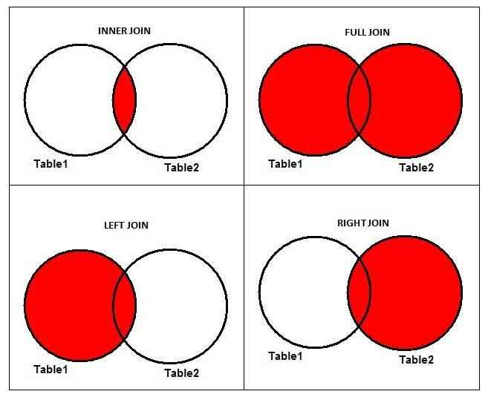

Operadores de Agregación
Se utilizan para realizar cálculos sobre un conjunto de valores: AVG(), MIN(), MAX(), VARIANCE(), STDDEV() SUM() y COUNT(). El operador LIKE() no es de agregación (es de comparación).
HAVING: "Especificar una condición de búsqueda para un grupo o agregado... debe aplicarse siempre junto a GROUP BY".
Enfoque CPS: Un distractor clásico es situar a TRUNCATE dentro del DML (lenguaje de manipulación), cuando técnicamente es DDL (definición). También suelen preguntar por el puerto de bases de datos por defecto (ej. Oracle: 1521, MySQL: 3306, SQL Server: 1433).
Enfoque CPS: Pregunta típica sobre el orden de ejecución lógico: FROM → WHERE → GROUP BY → HAVING → SELECT → ORDER BY. También el uso de TRUNCATE (DDL) vs DELETE (DML)

SQL Avanzado: Subconsultas y Funciones de Ventana

Subconsultas Correlacionadas y de Lista
- Subconsultas Correlacionadas (Sincronizadas): "Para cada fila de la consulta externa se ejecuta una subconsulta. De esta forma el valor de los campos de la Select Externa se propaga a la Select Interna", aunque esto conlleva una "baja eficiencia".
- Operadores de Lista: Se utiliza IN, ANY (cualquiera) o ALL cuando la subconsulta devuelve más de un registro para comparar con el select padre.
- EXISTS: "Consulta que devuelve cierto si la subconsulta tiene al menos un registro".

Funciones de Ventana (Categoría)
Permiten realizar cálculos sobre un conjunto de filas relacionadas con la fila actual:
- RANK() OVER: "Devuelve el rango de cada fila dentro de la partición de un conjunto de resultados".
- DENSE_RANK(): Similar a RANK pero "sin clasificación", es decir, no deja huecos en la numeración si hay empates.
- ROW_NUMBER(): Asigna un "Nº secuencial de una fila" dentro de la ventana.
- NTILE: "Distribuye las filas de una partición ordenada en un número específico de grupos".
Enfoque CPS: El tribunal suele poner ejemplos de código donde se debe distinguir entre RANK y DENSE_RANK. El distractor principal es confundir el filtrado de HAVING (sobre grupos) con el filtrado que podría hacerse tras una función de ventana.

Sistemas Orientados a Objetos y NoSQL

Bases de Datos Orientadas a Objetos (SGBDOO)
Basadas en los conceptos de la Programación Orientada a Objetos (POO):
  - Polimorfismo: "Característica que permite a los valores de diferentes tipos de datos ser manejados usando una interfaz uniforme". También se define como "la posibilidad de utilizar el mismo nombre de método con distintos parámetros".
  - Encapsulación: Mecanismo para ocultar los detalles de implementación.
  - Características POO: Abstracción, Encapsulamiento, Herencia, Polimorfismo.
  - Lenguajes: ODL (Definición), OQL (Consulta) y OML (Manipulación).

Bases de Datos NoSQL
Diseñadas para modelos de datos específicos y esquemas flexibles.
"Surgen por problemas debidos a la cantidad masiva de información (Big Data)... habitualmente escalan bien horizontalmente".
- Teorema de CAP (Brewer): "En un sistema distribuido no se puede garantizar de forma simultánea la consistencia, la disponibilidad y la tolerancia al particionado". Consistencia, Disponibilidad y Tolerancia al particionado
- Tipos principales:
  - Documentales: MongoDB (usa BSON), CouchDB.
  - Clave-Valor: Redis, Riak.
  - Orientadas a Columnas: Cassandra (desarrollada por Facebook), HBase.
  - Orientadas a Grafos: Neo4j (usa lenguaje Cypher).
- MongoDB:
- Sharding (Fragmentación): Es la "división de datos y distribución entre diferentes servidores que utiliza MongoDB para escalar una base de datos horizontalmente".
- BSON: Utiliza este formato de serialización para almacenar los datos.
- Cassandra: Base de datos NoSQL desarrollada inicialmente por Facebook.
- Redis: Sistema de almacenamiento clave-valor en memoria.
Enfoque CPS: En NoSQL, la pregunta "estrella" es el concepto de Sharding asociado a MongoDB y la escalabilidad horizontal. En bases de datos de objetos, el foco suele estar en distinguir entre clase abstracta (que nunca será instanciada) y los pilares de la POO (herencia, polimorfismo, encapsulación).
Enfoque CPS: En NoSQL la clave es el Teorema CAP y la clasificación (ej. MongoDB es documental). En OO, distinguir entre ODL y OQL.
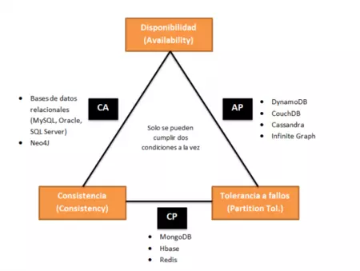

NoSQL Avanzado: Modelo BASE y Spark

Teoría BASE vs ACID
Mientras las relacionales son ACID, las NoSQL siguen el modelo BASE:
- Basic Availability (Disponibilidad Básica): El sistema funciona aunque fallen nodos.
- Soft State (Estado Blando): El estado puede cambiar sin intervención por la consistencia eventual.
- Eventual Consistency (Consistencia Eventual): "La consistencia se produce de forma eventual", no necesariamente en tiempo real.

Distinción Técnica Spark vs MapReduce
- Apache Spark: Es capaz de "soportar en memoria algoritmos iterativos", lo que permite velocidades 100 veces mayores que MapReduce.
- MapReduce: Modelo de programación basado en disco, más lento para tareas complejas.

Big Data y Análisis Avanzado

Definición y Características Fundamentales
- Big Data: "Se refiere a un conjunto de tecnologías y metodologías diseñadas para recopilar, almacenar, procesar y analizar grandes volúmenes de datos que son demasiado complejos, diversos o veloces para ser manejados por métodos tradicionales". Su gestión y análisis "no pueden tratarse de manera convencional".
- Las 5 V’s del Big Data:
  - Volumen: "Implica la gestión de enormes cantidades de datos, que pueden provenir de diversas fuentes como redes sociales, sensores, transacciones financieras, etc.".
  - Variedad: "Los datos no solo son voluminosos, sino también variados en su formato. Pueden incluir datos estructurados, no estructurados (texto, imágenes, videos), y semiestructurados (XML, JSON)".
  - Velocidad: "La rapidez a la que se generan y procesan los datos. En muchos casos deben ser procesados casi en tiempo real para ser útiles".
  - Veracidad: "Asegurarse de que la información procesada y analizada sea de alta calidad para que las decisiones sean correctas".
  - Valor: "Extraer información útil de estos grandes volúmenes para optimizar procesos y mejorar la toma de decisiones".

Estructuras de Almacenamiento Masivo
- Data Lake (Lago de Datos): "Repositorio centralizado que permite almacenar datos estructurados y no estructurados a gran escala". Se utiliza para "guardar en su formato original gran cantidad de datos generados desde diferentes orígenes y de distintas formas".
- Data Warehouse (Almacén de Datos): Sistema integrado, temático, histórico y no volátil (según William Inmon) utilizado para el análisis de datos corporativos.
- Sharding (Fragmentación): "División de datos y distribución entre diferentes servidores que utiliza MongoDB para escalar una base de datos horizontalmente".

Técnicas de Minería de Datos (Data Mining)
"Proceso de descubrir patrones, correlaciones y anomalías significativas en grandes conjuntos de datos mediante métodos automáticos o semi-automáticos".
- Asociación: Identifica relaciones entre variables (ej. cesta de la compra).
- Clustering: "Agrupa elementos de un conjunto de datos en clústeres o grupos, basándose en su similitud".
- Regresión: "Utilizada para predecir un valor continuo".
Enfoque CPS: Es vital distinguir entre escalabilidad vertical (añadir recursos a un solo nodo) y horizontal (añadir más nodos/sharding). El tribunal suele preguntar por la definición de "Data Lake" frente a "Data Warehouse", enfatizando que el Lake conserva el formato original de los datos.

El Marco de Trabajo (Framework) Apache Hadoop

Definición Técnica
"Marco de software de código abierto que se utiliza para almacenar y procesar grandes conjuntos de datos de manera distribuida en un clúster de computadoras". Está "diseñado para trabajar con datos que pueden ser demasiado grandes para manejar en un solo servidor".

Componentes Principales de Hadoop
- HDFS (Hadoop Distributed File System): "Sistema de archivos distribuido que se encarga de almacenar grandes volúmenes de datos repartidos en varios servidores. Cada archivo se divide en bloques".
- YARN (Yet Another Resource Negotiator): "Sistema de gestión de recursos que se encarga de asignar los recursos del clúster (como CPU y memoria) a las diferentes aplicaciones".
- MapReduce: "Motor de procesamiento principal. Es un modelo de programación que permite dividir una tarea grande en tareas más pequeñas ejecutadas en paralelo".
- Hadoop Common: "Conjunto de herramientas y bibliotecas comunes que soportan los otros módulos".

Arquitectura del Clúster
- Namenode (Nodo Maestro): "Almacena los metadatos asociados a sus nodos slave (árbol de directorios, mapa de bloques)".
- Datanode (Nodo de Datos/Esclavo): "Encargado de almacenar la información que se está procesando".
- JobTracker: Componente que "asigna trabajos de MapReduce a nodos específicos".
- TaskTracker: "Ejecuta tareas individuales de MapReduce asignadas por el JobTracker".

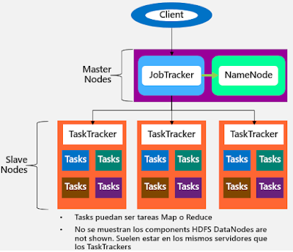

El Ecosistema de Herramientas Big Data
Tabla de Herramientas Complementarias:
HERRAMIENTA | CATEGORÍA | DEFINICIÓN LITERAL / FUNCIÓN CLAVE
Apache Spark | Procesamiento | "Procesamiento en memoria (RAM), más rápido y eficiente que MapReduce. Soporta streams en tiempo real".
Apache Hive | Data Warehouse | "Sistema de almacenamiento que permite escribir consultas en un dialecto de SQL (HiveQL/HQL) que se traduce a MapReduce".
Apache Pig | Análisis | "Lenguaje procedimental de alto nivel (Pig Latin) que simplifica la escritura de trabajos MapReduce".
Apache HBase | Base de Datos | "BBDD NoSQL de modelo de columna diseñada para trabajar sobre HDFS; permite operaciones en tiempo real".
Apache Kafka | Mensajería | "Sistema de mensajería distribuido de alto rendimiento que permite el procesamiento de flujos de datos en tiempo real".
Sqoop | Ingesta | "Herramienta para mover datos entre Hadoop y bases de datos relacionales".
Flume | Ingesta | "Solución Java para la captura de datos en tiempo real (logs) a HDFS".
Zookeeper | Coordinación | "Servicio de coordinación de alto rendimiento para aplicaciones distribuidas".
Databricks | Plataforma | "Permite hacer analítica Big Data e inteligencia artificial con Spark de una forma sencilla y colaborativa".

- Spark vs MapReduce: El factor clave es que Spark procesa en memoria (RAM), lo que lo hace hasta 100 veces más rápido que MapReduce, que escribe en disco tras cada paso.
- HDFS y Replicación: Por defecto, HDFS replica cada bloque de datos 3 veces para garantizar la tolerancia a fallos.
- YARN: Es el "sistema operativo" de Hadoop que separa la gestión de recursos de la programación de tareas.

Roles en Proyectos Big Data
- Higienista de Datos: Asegura que los datos de entrada sean limpios y precisos.
- Explorador de Datos: Descubre los datos necesarios para el negocio dentro de cantidades ingentes.
- Arquitecto de Datos: Organiza y estructura los datos descubiertos.
- Científico de Datos (Data Scientist): Crea sofisticados modelos de análisis basados en los datos organizados.
Enfoque CPS: El JobTracker es una pregunta recurrente; la clave es saber que el JobTracker asigna y el TaskTracker ejecuta. También se pregunta por la superioridad de Spark sobre MapReduce, siendo el factor determinante el procesamiento en memoria (RAM) frente al acceso a disco.

